4-mavzu. Bipolyar tranzistorlarni ulash sxemalari va tranzistorlarning kuchaytirgich bosqichlaridagi ishlash rejimlari.

Reja:
1. Bipolyar tranzistorlardagi kuchaytiruvchi kaskadlar.Kuchaytirgichning sokinlik rejimi, ish nuqtasi.
2. Bipolyar tranzistorning ish nuqtasini uning VAXidan tanlash va uni sxemotexnik usullar yordamida ta’minlash. Ish nuqtasini termostabilizatsiyasi, termokompensatsiya.
3. UE bilan ulangan tranzistorli kuchaytirgich kaskadi sxemasi UB va UK bilan ulangan tranzistorlardagi kuchaytirgichlarning xususiyatlari.

4.1. Bipolyar tranzistorlardagi kuchaytiruvchi kaskadlar.Kuchaytirgichning sokinlik rejimi, ish nuqtasi.

Kuchaytirgich kaskadlarining ishlatiladigan sxema turlari har xil bo’lishi mumkin. Bunda tranzistor umumiy emitter (UE), umumiy kollektor (UK) yoki umumiy baza (UB) sxemasida ulangan boMishi mumkin. UE sxemada ulangan kaskadlar keng tarqalgan. UK sxemada ulangan kaskadlar ko’p kaskadli kuchaytirgichlarda asosan chiqish kaskadi sifatida ishlatiladi. UB sxemada ulangan kaskadlar ultraqisqa to’lqinli (UQT) va o'ta yuqori chastota (O'YuCH) to’lqin diapazonida ishlovchi generator va kuchaytirgichlarda keng qo’llaniladi. UE sxemada ulangan bipolar tranzistor asosidagi kuchaytirgich kaskadining prinsipial sxemasi 4.1-rasmda keltirilgan. UE sxemada ulangan ВT asosidagi sodda kuchaytirgichni hisoblaymiz. Kirish signali manbayi ${R }_{G}$ ichki qarshilikka ega kuchlanish generatori $U_{G}$ sifatida ko'rsatilgan. Signal manbayi va yuklama $R_{yu}$ kuchaytirgichni kaskadga ajratuvchi $С_{1}$ va $C_{2}$ kondensatorlar orqali ulangan.
Kondensatorlar. kuchaytirgichning sokinlik rejimini buzmagan holda, kirish va chiqish signallarining faqat o'zgaruvchan tashkil etuvchilari o’tishini ta’minlaydi. $R_{B}$ rezistor yordamidi. kuchaytirishning berilgan sinfi uchun. bazaning $I_{B0}$ sokinlik toki qiymati belgilanadi. Ushbu kaskad uchun aytib o'tilganlarning barchasi p-n-p tranzistor asosidagi kaskadlar uchun ham o'rinli bo'ladi. Bunda kuchlanish manbayining qutbini va toklar yo'nalishini o'zgartirish yetarli bo'ladi. Kuchaytirgich kaskadning kirish kuchlanishi $∆U_{kir}$ miqdorga o'zgardi, deb faraz qilavlik. Bu baza tokining ortishiga olib keladi. Tranzistorning emitter va kollektor toklari hamda kaskadning chiqish kuchlanishi $∆U_{chiq}$ orttirma oladi. Shunday qilib, kirish kuchlanishi (toki) ning har qanday o'zgarishi chiqish kuchlanishi (toki)ning proportional o’zgarishiga olib keladi. Qiymat jihatdan ushbu o‘zgarishlar kaskadning kuchaytirish koeffitsiyenti bilan aniqlanadi.

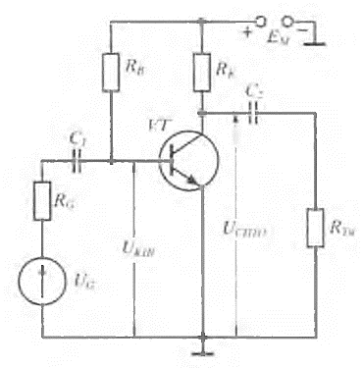
4.1.-rasm. UE sxemada ulangan ВТ asosidagi kuchaytirgich sxemasi.

Kichik signal rejimida kuchaytirgich kaskad kirish va chiqish qarshi- liklarini. kuchaytirish koeffitsiyentini hisoblash uchun ekvivalent sxemalardan foydalanish qulay. Bunda tranzistorlar ekvivalent modellari orqali ifodalanadi. Elektr modellaming qulayligi shundaki, tranzistorlar kuchaytirish xususiyatlari tahlili, ayniqsa. kichik signal rejimida, elektr zanjirlar nazariyasi qonuniyatlari asosida o'tkazilishi mumkin. Tranzis torlar uchun bir qancha ekvivalent modellar va parametrlar tizimi taklif etilgan. Ulaming har biri o'zining afzallik va kamchiliklariga ega. Barcha parametrlami xususiy (yoki birlamchi) va ikkilamchilarga ajratish mumkin. Xususiy parametrlar tranzistorning ulanish usulidan qat’iy nazar fizik xususiyatlarini xarakterlaydi. Ikkilamchi parametrlar tranzistorning fizik tuzilmasi bilan bevosita bog'lanmagan va turli ulanish sxemalar uchun turlicha bo'ladi.
Birlamchi asosiy parametrlar sifatida tok bo'yicha kuchaytirish koeffitsiyenti $α$, emitterning $r_{E}$ kollektorning $r_{K}$ va bazaning $r_{B}$ o‘zgaruvchan tokka qarshiliklari, ya’ni ulaming differensial qiymatlari xizmat qiladi. $r_{E}$ qarshilik EO' qarshiligi va emitter soha qarshiligidan, $r_{K}$ qarshilik esa KО' qarshiligi va kollektor soha qarshiligi yig'indisidan iborat bo'ladi. Emitter va kollektor sohalar qarshiligi o'tishlar qarshiligiga nisbatan juda kichik qiymatga ega bo'lgani sababli ular e’tiborga olinmaydi. Ikkilamchi parametrlar (h va y-parametrlar)ning barcha tizimi tranzistorni to'rt qutblik sifatida ifodalashga asoslanadi.
1-jadval
$$K_{I}$$ | $$K_{U}$$ | $$K_{P}$$ | $$R_{KIR}$$ | $$R_{CHIQ}$$
10÷100 | 10÷100 | $${10}^{2}÷{10}^{4}$$ | 0.1÷10 kOm | 0.1÷10 kOm

UE sxemada ulangan kuchaytirgich kaskadining eng muhim parametrlarining qiymatlari 1-jadvalda keltirilgan. Kaskadning kuchaytirish koeffitsiyenti va boshqa parametrlari faqat temperatura o'zgarishlarigagina emas. balki boshqa uyg'otuvchi ta’sirlarga ham bog’liq. Bunday ta’sirlarga kuchlanish manbayi yuk lama qarshiligining o'zgarishi va shu kabilar kiradi. Bu o'zgarishlarni kuchaytirgich nolining o'zgarishi tushunchasi bilan ifodalash qabul qilingan.
Tashqi ta'sirlar sokinlik tokini o'zgartirib kuchaytirgichni berilgan ish rejimdan chiqaradi. Bu ayniqsa. A sinf rejimi uchun xavfli, chunki tranzistor xarakteristikalarini nochiziqli sohasiga chiqarishi mumkin. bu esa nochiziqli buzilishlar koeffitsiyentining oshishiga olib keladi. Shu sababli kuchaytirichlarni loyihalashda sokinlik rejimini barqarorlash eng muhim masalalardan biri hisoblanadi.

4.2. Bipolyar tranzistorning ish nuqtasini uning VAXidan tanlash va uni sxemotexnik usullar yordamida ta’minlash. Ish nuqtasini termostabilizatsiyasi, termokompensatsiya.

Kaskad sokinlik rejimini barqarorlashning uchta asosiy usuli mavjud. Termokompensatsiya va parametrik barqarorlash usullari barqarorlikni buzuvchi omillardan faqat birini kompensatsiyalaydi. Bir kaskadli yoki ko‘p kaskadli kuchaytirgich parametrlarini barqarorlashning universal usuli teskari aloqa zanjirlarini kiritishdan iborat. Kuchaytirgich xarakteristika va parametrlarini yaxshilash uchun ataylab teskari aloqa kiritiladi. Yuklama toki bo'yicha manfiy TAga ega kuchaytirgich kaskad sxemasi 4.2-rasmda keltirilgan bo’lib. u mahalliy manfiy TAga ega. Temperatura o'zgarganda tranzistorning sokinlik rejimini ta’minlovchi manfiy ТА kuchaytirgichning emitter zanjiriga $R_{E}$ rezistor kiritilishi bilan tashkil etilgan. $U_{E}=I_{E}R_{E}$ kuchlanish pasayishini hosil qiladi. Bu kuchlanish kirish $U_{KIR}$ kuchlanishiga teskari ta’sir etadi. Shu sababli, EO‘ga ta’sir etayotgan kuchlanish kamayib $U_{BE}=U_{KIR}-I_{E}R_{E}$ ga teng bo’lib qoladi. Natijada ushbu kaskadning yuklama toki bo’yicha ketma-ket manfiy ТА bilan ta'minlanganiga ishonch hosil qilamiz.

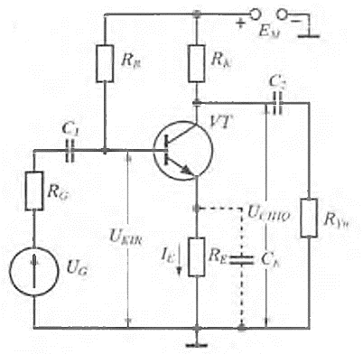
4.2 -rasm. Mahalliy manfiy TAli kuchaytirgich kaskad sxemasi.

Diskret komponentlar asosida tayyorlangan kuchaytirgichlarda $K_{U}$ ning kamayishining oldini olish uchun $C_{E}$ kondensator kiritiladi. Bu kondensator o‘zgaruvchan tok bo'yicha (ya’ni signal bo'yicha) $R_{E}$ni shuntlab, manfiy TAni yo'qotadi. Bunda kaskad parametrlari avval ko'rilgan ekvivalent sxemalar va formulalar asosida topiladi.
Umumiy kollektor ulangan kuchaytirgich kaskad (emitter qaytargich). Emitter qaytargichning prinsipial sxemasi 4.3-rasmda keltirilgan. Emitter qaytargichda chiqish signali TAsignaliga teng bo'lgani uchun u chuqur (100% li) ketma-ket manfiy TAli kaskad hisoblanadi. Kuchaytirgich kaskadda tranzistorning kollektori o'zgaruvchan tok bo'yicha qarshiligi juda kichik kuchlanish manbayi $E_{M}$ orqali yerga ulangan bo'ladi. Bunda kirish kuchlanishi baza bilan kollektorga ulangan bo'lib chiqish kuchlanishi esa tranzistorning emitteridan olinadi. Shunday qilib, kollektor elektrodi kirish va chiqish zanjirlari uchun umumiy nuqta bo'lib qoladi, sxemani esa UK bo'yicha ulangan sxema deb hisoblash mumkin. UK ulangan kaskadda chiqish kuchlanishi fazasi kirish kuchlanishiniki kabi bo'ladi. Kirish kuchlanishi musbat orttirma olganda, baza toki ortib emitter tokining ortishiga olib keladi. U o‘z navbatida. $R_{E}$ qarshilikdan olingani uchun uning qiymati ham ortadi. Kirish kuchlanishiga manfiy orttirma berilganda chiqish kuchlanishi ham manfiy orttirma oladi. Shunday qilib. chiqish kuchlanishi kirish kuchlanishini ham ampli tuda. ham faza bo'yicha qaytaradi. Shu sababli, UK ulangan ku chaytirgich kaskad emitter qaytargich deb ataladi. Bu kaskadning kuchlanish bo'yicha kuchaytirish koeffitsiyenti qiymat jihatidan birga yaqin bo'lishiga qaramasdan. qaytargich kuchaytirgichlar oilasiga kiritiladi.

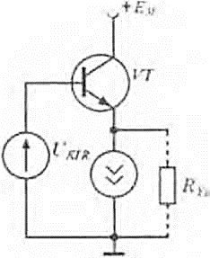
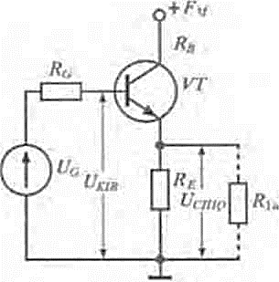

4.3-rasm. Emitter qaytargich- 4.4-rasm. BTGli emitter
ning prinsipial sxemasi. qaytargich sxemasi.
Toki ortib emitter tokining ortishiga olib keladi. U o‘z navbatida. $R_{E}$ qarshilikdan olingani uchun uning qiymati ham ortadi. Kirish kuchlanishiga manfiy orttirma berilganda chiqish kuchlanishi ham manfiy orttirma oladi.
Shunday qilib. chiqish knchlanishi kirish kuchlanishini ham amplituda ham faza bo'yicha qaytaradi. Shu sababli. UK ulangan kuchaytirgich kaskad emitter qaytargich deb ataladi. Bu kaskadning kuchlanish bo'yicha kuchaytirish koeffitsiyenti qiymat jihatidan birga yaqin bo'lishiga qaramasdan. qaytargich kuchaytirgichlar oilasiga kiritiladi.
Emitter qaytargich kaskad yuqori qarshilikli signal manbalarini kichik omli yuklama bilan moslashtirish uchun eng qulay qurilma hisoblanadi ($R_{KIR}$ yuqori $R_{CHIQ}$ kichik, $K_{1}$ yuqori qiymatlarga ega).
Ko'p hollarda kirish qarshiligi $R_{KIR}$ ni kattalashtirish masalasi turadi Diskret sxemotexnikada bu masala $R_{E}$ rezistorning qiymatini oshirish yoki $β$ ning qiymati katta bo'lgan tranzistordan foydalanish bilan hal etiladi. Lekin bu usullaming birinchisi sokinlik rejimida ilgarigi tok qiymatini saqlab qolish uchun kuchlanish manbayi $E_{M}$ ning kuchlanishini orttirish zarurligi bilan cheklangan. Integral sxemotexnikada $R_{E}$ rezistor o'rniga emitter zanjirdagi $I_{0}$ barqaror tok generatoridan
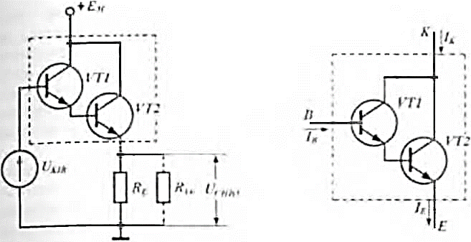
4.5-rasm. Tarkibiy tranzistorlarda .4.6-rasm. Darlington
bajarilgan emitter qaytargich sxemasi. jufligi.

(4.5-rasm) yoki Darlington sxemasi asosida tuzilgan (4.6-rasm) tarkibiy tranzistorlardan foydalaniladi.
Tarkibiy tranzistorlar. Kaskadlarning kuchaytirish koeffitsiyentlari va kirish qarshiliklari uchun ifodalarni tahlil qilib ularning maksimal qiymatlari UE ulangan sxemada tranzistorning differensial tok uzatish koeffitsiyenti $h_{21E}=β$ bilan aniqlanadi. deb xulosa qilish mumkin. $h_{21E}$ning real qiymatlari tranzistor tuzilmasi va tayyorlanish texnologiyasi bilan aniqlanadi va odatda bir necha yuzdan oshmaydi. Bundan asosan operatsion kuchaytirgichlarning kirish kaskadlarida qo'llaniladigan maxsus superbeta tranzistorlar mustasnodir.
Bir nechta (odatda. ikkita) tranzistorni o'zaro ulab $h_{21E}$ qiymatini oshirish muammosini hal qilish mumkin. Ulanishlar shunday amalga oshirilishi kerakki tranzistorlarni yagona tranzistor deb qarash mumkin bo'lsin. Bir turdagi tranzistorga nisbatan sxemalar birinchi marta Darlington tomonidan taklif etilgan edi. shuning uchun u Darlington juftligi yoki tarkibiy tranzistori deb ataladi.
Ikkita n-p-n tranzistor asosidagi Darlington tranzistorining sxemasi 4.6-rasmda keltirilgan bo'lib bunda B. E. K— ekvivalent tranzistor elektrodlaridir. Tarkibiy tranzistorda natijaviy tok uzatish koeffitsiyenti alohida tranzistorlar tok uzatish kоеffitsiyentlarining ko‘paytmasiga teng. Agar $β_{1}$ va $β_{2}$ Jar bir xil qiymatga ega bo'lsa, masalan, 100 ga. hisoblab topilgan koeffitsiyent $β = β_{1}∙ β_{2} = {10}^{4}$ bo'ladi. Lekin bir xil VT1 va VT2 larda $β_{1}$ va $β_{2}$ koeffitsiyentlar $I_{K1}$ va $I_{K2}$ kollektor toklari bir xil bo'lgandagina bir-biriga teng bo'ladi. $I_{E1}≫I_{B1}=I_{B2}$ bo'lgani uchun $I_{K2}≫I_{K1}.$ Shuning uchun $β_{1}≪ β_{2}$ va $β = β_{1}∙ β_{2}$ning qiymati amalda bir necha mingdan oshmaydi.
Tarkibiy tranzistorlar turli o'tkazuvchanlikka ega bo'lgan tranzistorlar asosida ham hosil qilinishi mumkin. Bunday tuzilmalar qo'shimcha simmetriyaga ega bo'lgan tarkibiy tranzistorlar deb ataladi. Komplementar BTlar asosidagi Shiklai tarkibiy tranzistori deb ataluvchi sxemaning tuzilishi 4.7 a-rasmda keltirilgan. Bunda kirish tranzistori sifatida p-n-p o'tkazuvchanlikka ega tranzistor chiqish tranzistori sifatida esa n-p-n o'tkazuvchanlikka ega tranzistor ishlatiladi. Natijaviy toklar yo'nalishlari, rasmdan ko'rinishicha, p-n-p tranzistorning toklari yo'nalishiga mos keladi. Tok uzatish koeffitsiyenti $β =β_{1}+ β_{1}∙ β_{2}$ ga teng bo'ladi va amalda Darlington tranzistorining $β$ siga teng bo'ladi.Umuman, tarkibiy tranzistor maydoniy va bipolar tranzistorlar asosida hosil qilinishi mumkin.
4.7 b-rasmda n-kanali p-n o'tishli bilan boshqariluvchi MT va n-p-n tuzilmali ВТ asosida hosil qilingan tarkibiy tranzistor sxemasi keltirilgan. Ushbu sxema maydoniy va bipolyar tranzistorlarning xususiyatlarini o'zida mujassamlashtirgan bu tranzistor juda katta kirish qarshiligiga va tok bo'yicha demak quvvat bo'yicha ham, juda katta kuchaytirish koeffitsiyentiga ega.lnjeksion-voltaik tranzistor asosidagi tarkibiy tranzistor sxemasi 4.8. a va b-rasmlarda keltirilgan. Ular temperatura va kuchlanish manbayi qiymatlari o'zgarishiga nisbatan yuqori barqarorlikka ega. ВТ asosidagi kuchaytirgich kaskadni katta signal rejimida grafo-analitik usulda hisoblash. Katta signal rejimida tok va kuchlanishlarning o'zgaruvchan tashkil etuvchilari qiymatlari signallaminng o'zgarmas tashkil etuvchilari qiymatlariga yaqin bo'ladi. Shuning uchun kuchaytirgich xususiyatlariga tranzistor parametrlarining ish rejimlariga bog'liqligi va asosiy xarakteristikalarining nochiziqligi ta’sir eta boshlaydi. Shu sababli kuchaytirgich hisobi, tranzistorning kichik signal modellaridan foydalanmagan holda, tranzistorning aniq elektrod xarakteristikalari bo'yicha bevosita analitik yoki grafoanalitik usulda amalga oshiriladi. Ushbu usullarning tranzistorning nochiziqli xususiyatlarini e'tibotga olganligi tufayli aniqligi yuqoridir. Grafoanalitik usul uzatish xarakteristikalarini chizishga asoslanadi. UE sxemada ulangan kuchaytirgich kaskad sxemasi 4.9-rasmda keltirilgan bo'lib, uning grafoanalitik hisobini ko'rib chiqamiz.

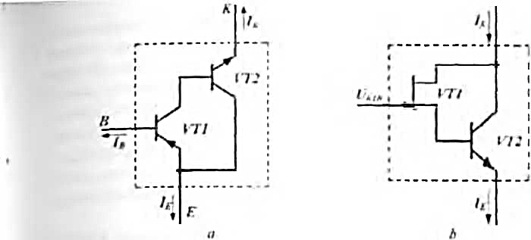

4.7-rasm. Komplementar BTIar (a). ВТ va MTlar asosidagi (h) tarkibiy tranzistorlar sxemalari.

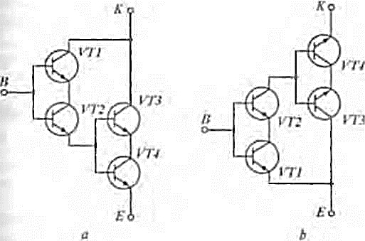

4.8-rasm. Injeksion-voltaik tranzistor asosidagi tarkibiy tranzistorning Darlington (a) va Shiklai (b) juftligi sxemalari.

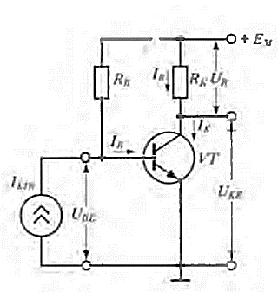

4.9-rasm. UE sxemada ulangan kuchaytirgich sxemasi.

Sxemada $R_{B}$ rezistor sokinlik rejimida (ishchi nuqta) baza toki qiymatini, ya’ni kuchaytirgichning kuchaytirish sinfini belgilaydi. $R_{K}$ rezistor (bundan keyin uni yuklama deb ataymiz) tranzistorning kollektor-emitter oralig'i va kuchlanish manbayi $E_{M}$ bilan ketma-ket ulangan bo’lib, yuklamadagi $U_{R}$ va $U_{KE}$ kuchlanishlar o’zaro quvidagi munosabat orqali bog'langan:

$U_{KE}+U_{R}=E_{M}$ (4.1)

Sxemadan rezistor orqali oqayotgan tok $I_{R}=I_{K}$ ligi ko’rinib turibdi. natijada kollektor toki quvidagi tenglamaiar sistemasini qanoatlantirishi kerak:

$\left\{\begin{aligned}I_{K}=f_{1}\left(U_{KE}\right) (4.2) \\ I_{K}=f_{2}\left(U_{R}\right) (4.3)\end{aligned}\right.$

bu yerda: $f_{1}\left(U_{KE}\right)$ — berilgan baza toki $I_{B}$ da tranzistor chiqish xarakteristikasini aniqlovchi funksiya.,$f_{2}\left(U_{R}\right)$— yuklama chizig'i. Kaskadning kuchaytirish koeffitsiyenti va boshqa parametrlarini hisoblash uchun kirish toki (kuchlanishi)ning berilgan qiymatlarida kollektor toki (kuchaytirgich chiqish toki) va kollektor kuchlanishi (chiqish kuchlanishi $U_{KE}$) qiymatlarini topish uchun (4.2) va (4.3) ifodalarni grafik usulda yechamiz.

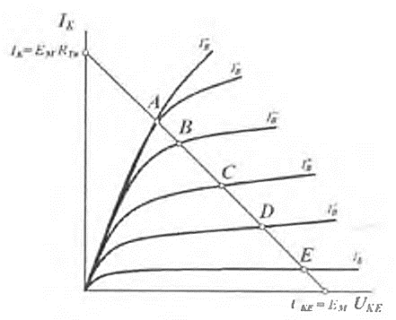
4.5-rasm . ВТ chiqish VAXi va yuklama chizig'i.

Foydalanilayotgan tranzistorning chiqish xarakteristikalari oilasi (4.5) tenglamaga mos keladi (4.5-rasm). Yuklama chizig'i (4.3) tenglamaning grafigini ifodalaydi.
Yuklama chizig'i koordinatalar tizimining toklar o'qida $U_{KE}=0$ bo'lganda $I_{K}=E_{M}/R_{K}$ va kuchlanishlar o'qida $I_{K}=0$ bo'lganda $U_{KE}=E_{M}$ bo’lgandagi nuqtalarni tutashtiruvchi kesmalarni kesadi. Yuklama chizig'ining tranzistor chiqish xarakteristikalari bilan kesishgan nuqtalari (4.2) va (4.3) tenglamalar sistemasining yechimlariga mos keladi va kuchaytirgichning ikkita muhim uzatish xarakteristikalarini: tokni to'gri uzatish $I_{K}=φ_{1}(I_{B}$) (4.6 b-rasm) va kuchlanishni uzatish $U_{K}=φ_{2}(I_{B}$) (4.6 d-rasm) xarakteristikalarini chizish imkonini beradi.
Kuchaytirgichning statik uzatish xarakteristikalari uning asosiy xususiyatlari to‘g‘risida yaqqol tasavvur uyg'otadi va kuchaytirish koeffitsiyenti hamda kirish qarshiligini hisoblash imkonini beradi. Ushbu xarakteristikalar chiziqli (BO), nochiziqli (BA) kuchaytirish va to'yinish rejimi sohalarini (4.6 a-rasmda A nuqtadan o'ngroqda) aniqlash imkonini beradi.
Kuchaytirgichning statik kirish xarakteristikasi tranzistorning $U_{KE}$ kuchlanishini o'zgartirganda o'ziga nisbatan parallel siljuvchi, statik kirish xarakteristikalaridan farq qiladi. Lekin $U_{KE}> 0$ bo'lganda siljish

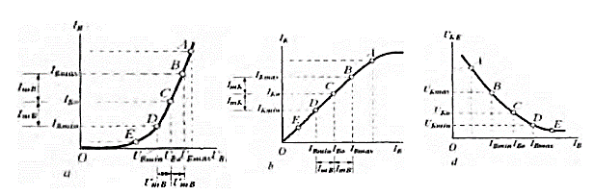

4.6-rasm.Kuchaytirgichning statik uzatish xarakteristikalari: kirish xarakteristikasi $I_{B}=φ_{1}(U_{BE}$) (a), tokni to’gri uzatish $I_{K}=φ_{1}(U_{B}$) (b) va kuchlanishni to’g’ri uzatish $U_{KE}=φ_{2}(I_{E}$) (d)
katta bo'lmaydi va amaliy hisoblashlarda kuchaytirgichning kirish xarakteristikasi sifatida tranzistorning ishchi sohasidagi $U_{KE}$ ning o'rta qiymatiga mos keluvchi kirish xarakteristikasidan foydalaniladi (4.6. a-rasm).
Kuchaytirgichning statik uzatish xarakteristikalarini (4.6-rasm) birgalikda barcha to'rtta parametr: $I_{B}$, $I_{K}$, $U_{BE}$, $U_{KE}$ ni o'zaro bog’lovchi yagona umumlashgan grafik sifatida ifodalash mumkin. BC107BP tranzistorli kaskadning parametrlari $E_{M}= 9 V.$ $R_{k}=450 Om$ bo'lgandagi umumlashgan grafigi 4.7-rasmda keltirilgan. Bunda A nuqtaning koordinatalari bir vaqtning o‘zida barcha to'rtta parameter: kirish va chiqish toklari hamda kuchlanishlarini aniqlaydi. Tok generatordan kuchaytirgich kirishiga sinusoida ko'rinishidagi signal berilayotgan bo‘lsin:
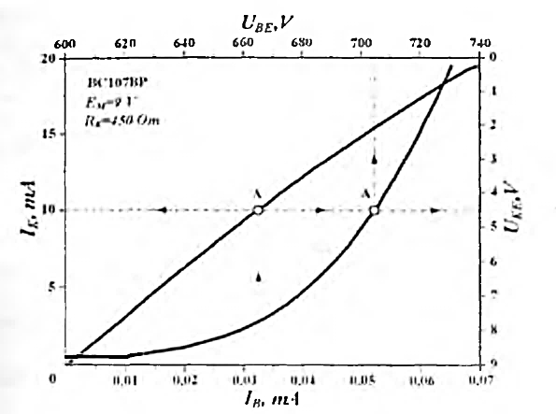

4.7-rasm.UE sxemada ulangan BTning umumlashgan dinamik xarakteristikalari.

$I_{B}\left(t\right)=I_{B0}+I_{Bm} sinωt$ (4.4)
bu yerda $I_{B0}$ va $I_{Bm}$ – sokinlik rejimida berilgan baza toki qiymati va (ishchi nuqta) va uning amplitudasi. Bazadagi sokinlik toki $I_{B0}$ rezistor yordamida $R_{B}$ yordamida beriladi. Ixtiyoriy vaqt momentida $I_{B}$ tokini aniqlovclii ishchi nuqta $ω$ chastota bilan kirish xarakteristikasi bo'ylab yuqoriga va pastga berilgan $±I_{Bm}$ o’zgarish chegaralarida siljiydi. Bu vaqtda kirish kuchlanishi $U_{BE}$ ning davriy o'zgarishini taxminan quyidagi ifoda orqali keltirish mumkin:
$U_{BE}\left(t\right)=U_{BE0}+U_{Bm }sinωt$ (4.5)
Ishchi nuqta $U_{BE0}$ va baza tokining oniy o'zgarishlaridagi $±U_{Bm }$ning og‘ish chegaralari tranzistorning kirish xarakteristikasidan topiladi. Sokinlik rejimida $I_{B0}$ ning berilgan qiymatida chiqish toki $I_{K0}$ va chiqish kuchlanishi $U_{KE}$ qiymatlari, mos ravishda. tokni to'g'ri uzatish (4.6. a-rasm) va kuchlanishni to'g'ri uzatishdan (4.6. b -rasm) yoki umumlashgan dinamik xarakleristikadan (4.7-rasm) topiladi. Baza tokining berilgan o'zgarishlarida (4.4) ga mos keluvchi ishchi nuqta $ω$ chastota bilan yuqoriga va pastga uzatish xarakteristikasi bo’уlab siljiydi. Bunda kollektor toki o'zgaruvchan tashkil etuvchisi $± I_{Km}$, chiqish kuchlanishi o'zgaruvchan tashkil etuvchisi esa $±U_{Km}$ bo’ladi. $I_{Km}$, $U_{Km}$ va $U_{Bm}$ larning o'rtacha qiymatlari quyidagi formulalar bo’yicha topiladi:

$I_{Km}=\frac{I_{Kmax}-I_{Kmin}}{2};$ $U_{Km}=\frac{U_{Kmax}-U_{Kmin}}{2}$; $U_{Bm}=\frac{U_{Bmax}-U_{Bmin}}{2}$ (4.6)
O’rta qiymatlar kuchaytirgichning quyidagi parametrlarini hisoblab topish imkonini beradi:
- kaskadning kuchlanish, tok va quvvat bo’yicha kuchaytirish koeffitsiyentlari

$K_{U}=U_{Km}/U_{Bm}$, $K_{I}=I_{Km}/I_{Bm}$, $K_{P}=K_{U}/K_{I}$ (4.7)

— kuchaytirgichning kirish va chiqish qarshiliklari:

$R_{KIR}=U_{Bm}/I_{Bm}$; $R_{CHIQ}≈R_{K}$ (4.8)

Kuchaytirgich kaskadining sokinlik rejimini o'rnatish uchun siljitish sxemalari. Kuchaytirgich kaskadining ishchi yoki sokinlik rejimi uning kirishiga berilayotgan siljish kuchlanishi qiymati bilan aniqlanadi.
Kuchaytirgich kaskadidagi tranzistorning aktiv rejimini o’rnatish uchun uning EO’ga to’g’ri. KO’ga esa teskari siljituvchi kuchlanishlarni berishini sxemotexnik usulda bitta manbadan ta’minlash kerak. Bunday sxemalar siljituvchi sxemalar deb ataladi. Siljituvchi o'zgarmas tokda ishlaganda yuqori barqarorlikni. ushbu rejimning tranzistor xususiyatlariga va uning ish sharoitiga kam bog‘liq bo’lishini ta’minlashi zarur. Kuchaytirgich element sifatida UE sxemada ulangan ВТ ishlatilgan holatda ularni ko'rib chiqamiz.
Tok bilan siljitish usuli. Diskret sxemotexnikada siljituvchi tok rezistor $R_{B}$ yordamida beriladi (4.8 a-rasm). Sokinlik rejimida bazadagi siljituvchi kuchlanish teng bo’ladi.
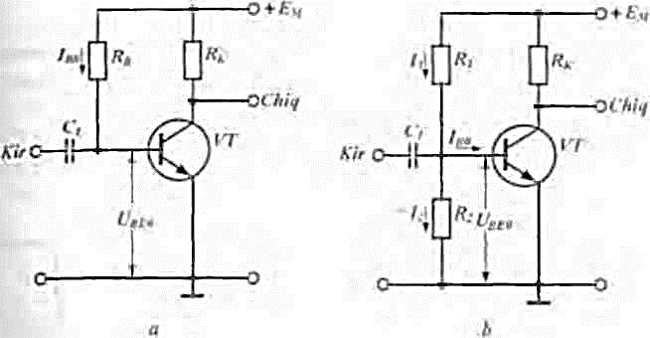

4.8-rasm. Tok (a ) va kuchlanish (b) bilan siljitish usuli
$U_{BE0}=E_{M}-I_{B0}-R_{B}$ (4.9)

Bu yerda tok $I_{B0}$ va kuchlanish $U_{BE0}$ tranzistorning statik kirish xarakteristikasida boshlang'ich ishchi nuqtalarni belgilaydi. Berilgan kuchlanish manbayi qiymatida $R_{B}$ quyidagicha aniqlanadi:
$R_{B}-(E_{M}-U_{B0})/I_{B0}$ (4.10)
Odatda $R_{B}$ning qivmati 10÷100 kOmni tashkil etadi. Integral ishlab chiqarishda ushbu usul qo’llanilmaydi, chunki u sokinlik rejimida ishchi nuqta holatining aniqligi va yuqori barqarorligini ta’minlamaydi.
Kuchlanish bilan siljitish usuli. Siljituvchi kuchlanish $R_{1}$ va $R_{2}$ rezistorli kuchlanish bo'lgich (4.8 b-rasm) yordamida hosil qilinadi.
Sxemaga muvofiq $E_{M}=I_{1}R_{1}+I_{2}R_{2}$ va $I_{2}R_{2}=U_{BE0}$ . Ushbu tenglamalardan rezistorlar qiymatlarini aniqlash mumkin:
$R_{1}=\left(E_{M}-U_{BE0}\right)/I_{1}$ va $R_{2}=U_{BE0}/I_{1}$ (4.10)
Hisoblashlarda $R_{1}$ va $R_{2}$ rezistorlar qiymati $I_{1}$ va $I_{2}$ toklar $I_{B0}$ tokdan 3÷5 marta katta bo'ladigan qilib tanlanadi. Bunda $I_{B0}$ baza tokining barqarorligini buzuvchi omillar hisobiga o'zgarishi $U_{BE0}$ siljituvchi kuchlanishning sezilarli o'zgarishiga olib kelmaydi. Lekin siljituvchi kuchlanish berishning bu usuli iqtisod jihatdan samarasizdir. Bundan tashqari. $R_{2}$ rezistor tranzistor kirishiga parallel ulangani sababli kaskadning kirish qarshiligini kamaytiradi va nihoyat, signal manbayining chiqish qarshiligi ishlash jarayonida o'zgarmas qoladi, deb hisoblanadi. Agar u o'zgaruvchan bo'lsa uning o'zgarishlarini kuchaytirgich signal sifatida qabul qiladi. Ko‘p kaskadli kuchaytirgichlar.

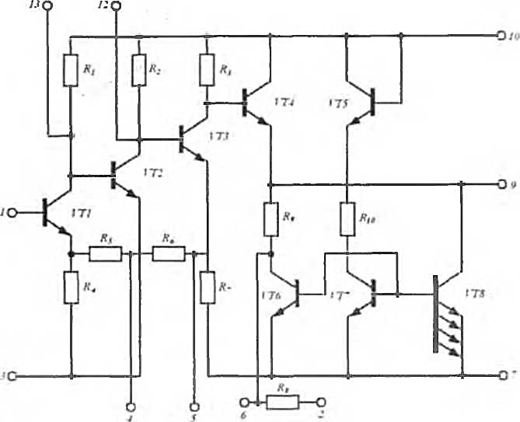

4.9-rasm. K123 UN1 IMS prinsipial sxemasi.

Odatda. manfiy ТА hisobiga kuchaytirgich kaskadining kuchaytirish koeffitsiyenti $K_{U}≤10$ bo'ladi. Katta kuchaytirish koeffitsiyentiga erishish uchun bir nechta kaskad o'zaro ketma-ket ulangan ko'p kaskadli kuchaytirgichlardan foydalaniladi. Наг bir kaskadda o'zgarmas tok bo'yicha optimal ish rejimi saqlangan bo'lishi lozim. Ko’p kaskadli kuchaytirgich sifatida К123 UN1 (sinusoidal kuchlanish kuchaytirgich) lMS dastlabki kuchaytirgich kaskadlarini ko‘rib chiqamiz ( 4.9-rasm). Sxemaga ikkita mahalliy ( VT1 va VT3 tranzistorlar, mos ravishda, R4 va R7 rezistorlar yordamida) va umumiy (uchala kaskad $R5+R6= R_{TA}$ rezistor yordamida) manfiy ТА kiritilib. nolning dreyfi minimallashtiriladi. Ikkinchi kaskad manfiy TAsiz hosil qilingan bo'ladi.

4.3. UE bilan ulangan tranzistorli kuchaytirgich kaskadi sxemasi UB va UK bilan ulangan tranzistorlardagi kuchaytirgichlarning xususiyatlari.

Zamonaviy elektron texnikada tranzistorli kuchaytirgichlar juda keng qo‘llanadi. Ular boshqa kuchaytirish asboblariga qaraganda yarim o‘ziga xos xususiyatlarga ega.
4.1 ,a- rasmda umumiy emitterli kuchaytirgichning sxemasi, 4.2.a- rasmda umumiy bazali kuchaytirgichning sxemasi, 4.3,a- rasmda umumiy kollektorli kuchaytirgichning sxemasi va ularning ishlashi vaqt diagrammalari keltirilgan.
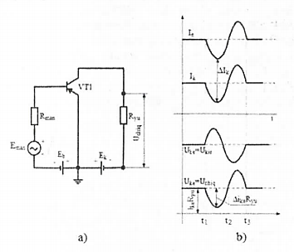

4.1-rasm. Umumiy emitterli kuchaytirish kaskadi
Bu sxemalar quyidagi belgilashlar amalga oshirilgan:
$E_{man}-$elektr signal manbai (mikrofon va h. k.);
$R_{yu}-$ yuklama qarshiligi;
$R_{man}-E_{man}$signal manbaining ichki qarshiligi.

4.1, b-rasmda umumiy emitterli kuchaytirish sxemasi uchun toklar va kuchlanishlar grafigi keltirilgan. Umumiy emitterli sxemada kirish signali tranzistor bazasi va emitteri orasiga beriladi, kirish signali manbaiga ketma-ket surish batareyasi qo‘yilgan. chiqish signali esa kollektor - emitter oralig‘idan (emitter va $R_{yu}$yuklama qarshiligi orasiga $E_{k}$ kollektor kuchlanishi manbai ulangan) olinadi.
Musbat yarim davr vaqtida emitter va kollektor toklari kamayadi. Yuklamadagi kuchlanishning tushuvi ham $∆i_{k}R_{yu}$qiymatga kamayadi. Bir vaqtda kollektor - emitter oralig‘idagi kuchlanish manfiyroq bo‘lib qoladi va kollektorning potensiali kamayadi. Shuning uchun umumiy emitterli sxemada chiqish kuchlanishining fazasi $u_{kir}$ kuchlanishning fazasiga nisbatan π (180°) ga o‘zgaradi.
Umumiy bazali kuchaytirish kaskadi (4.2,a-rasm) va umumiy kollektorli kuchaytirish kaskadi (4.3,a-rasm) o‘xshash tarzda ishlaydi.
Umumiy emitterli sxema uchun fazaviy nisbatlar grafiklari 4.2,b-rasmda keltirilgan. Bu grafiklardan ko‘rib turibdiki, kirish signalining musbat yarim davr vaqtida emitter va baza orasidagi to‘g‘ri o‘tishdagi kuchlanish ortadi. Emitter va kollektor toklari ortadi. Bu yuklamadagi kuchlanishning tushuvini ortishiga olib keladi. Shu tufayli kollektorning potensiali ortadi, chunki kollektor va baza orasidagi $U_{kb}$ kuchlanish manfiyroq bo‘ladi. Signal bo‘lmaydigan osoyishtalik rejimida ($t_{1},t_{2}$ oraliq $U_{kb}$ kuchlanish o‘zgarmas, signal bo‘lganda esa ($t_{3}$ nuqta) $U_{kb}$ kuchlanish kamayadi.

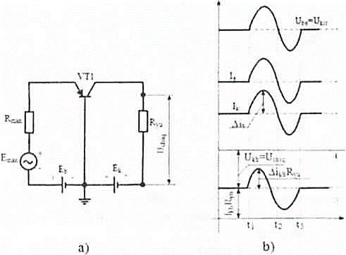
4.2-rasm.Umumiy bazali kuchaytirish kaskadi.

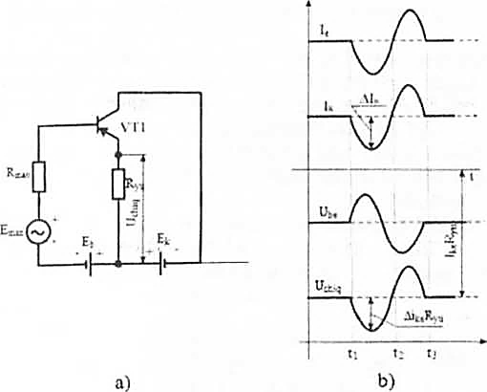

4.3-rasm.Umumiy kollektorli kuchaytirish kaskadi

Kirish va chiqish signallarining fazalari mos tushadi, lekin emitter tokining o‘zgaruvchan tashkil etuvchisi kirish signali manbaining $R_{s}$ ichki qarshiligida kirish signaliga qarama-qarshi fazada kuchlanishning tushuvini hosil qiladi (bu $E_{man}$ manba va $R_{man}$ichki qarshilik atrofiga qo‘yilgan «+» va «-» ishoralardan ko’rinib turibdi).
Ikkita kuchlanishlar (signal va ichki qarshilikda kuchlanishning tushuvi) ketma-ket ulangan, u holda tranzistorning kirishiga ta'sir qiladigan umumiy kuchlanish ularning farqiga teng bo‘ladi.
Umumiy bazali sxemada chiqish kollektor toki $R_{man}$ ichki qarshilikda kuchlanishning tushuvini hosil qiladigan emitter tokining (kirish tokining) tarkibiy qismi hisoblanadi.
4.3,b- rasmda umumiy kollektorli kuchaytirish sxemasi (emitter qaytargich) uchun fazalar nisbatlari grafigi keltirilgan.
Baza - emitter oralig‘iga kirish elektr signali beriladi, chiqish signali emitter va korpus orasiga qo‘yilgan qarshilikdan olinadi. Umumiy kollektorli sxemada kirish va chiqish signallari fazalari mos tushadi.
Nazorat savollari

- Umumiy emitterli kuchaytirish kaskadiga ta'rif bering.
- Umumiy emitterli kuchaytirish vazifasi nimadan iborat?
- Umumiy bazali kuchaytirish kaskadi qanday vazifada qo' llaniladi?
- Umumiy bazali kuchaytirish sxemasini ta'riflab bering.
- Umumiy kollektorli kuchaytirish kaskadi vazifasiga ta'rif bering.
- Umumiy kollektorli kuchaytirish sxemasidagi VT1 tranzistor vazifa nimadan iborat?

